第26讲 5.3.60函数返回值是指针练习--用途

1、 实现字符串的拷贝

返回拷贝好的字符串地址，进行拷贝字符串

F:\【1】传智播客\视频截图\图像 41.png

2、自己实现字符串的拷贝

返回拷贝好的字符串地址

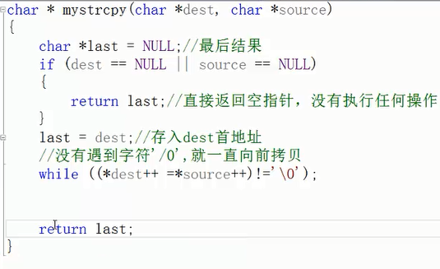

上面的while循环可以拆分成如下的代码

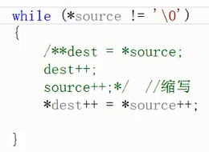

3、迅雷玩失踪的案例